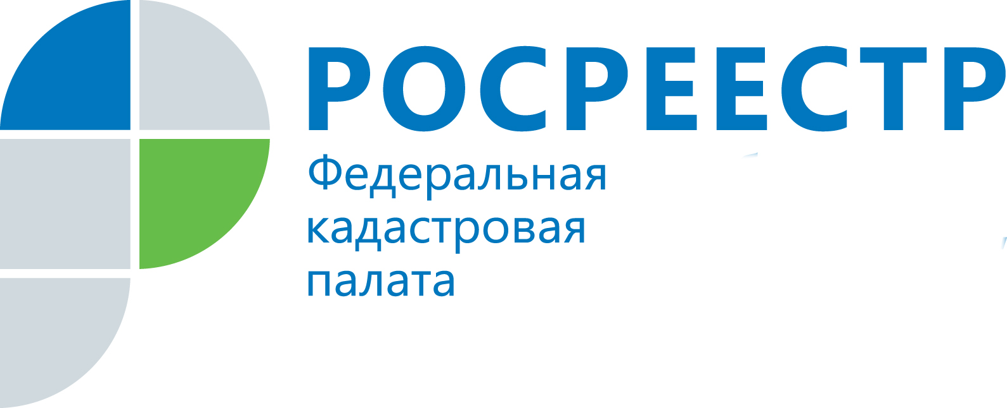
ПРЕСС-РЕЛИЗ

Электронные сервисы Росреестра: советы по использованию

13 сентября 2018 года Кадастровая палата провела мастер-класс для представителей управления по имущественным и земельным отношениям Копейского городского округа, главного контрольного управления Челябинской области, а также для сотрудников Российского Федерального Ядерного Центра им. Е. И. Забабахина. На мероприятии специалисты отдела информационных технологий учреждения детально рассмотрели последовательность получения услуг Росреестра в электронном виде.
На официальном сайте Росреестра (rosreestr.ru) доступен весь комплекс государственных услуг ведомства, об этом на прошедшем мастер-классе рассказали специалисты Кадастровой палаты. Более подробно участники мероприятия рассмотрели сервис «Получение сведений ЕГРН». Присутствующим разъяснили, что с помощью данного сервиса возможно запросить выписки из Единого государственного реестра недвижимости различного характера, такие как: выписка об основных характеристиках и кадастровой стоимости объекта недвижимости, выписки о переходе прав на объект и о правах отдельного лица, и другие. Кроме этого, участникам мастер-класса объяснили, как пользоваться «Личным кабинетом», в нем доступны следующие государственные услуги Росреестра: кадастровый учет, регистрация прав, исправление ошибок, предоставление сведений ЕГРН. Работа с сервисом доступна только после регистрации на портале Государственных услуг.
Стоит отметить, что использование некоторых электронных сервисов ведомства доступно только при наличии электронной подписи. Поэтому, в завершение мероприятия специалисты Кадастровой палаты познакомили с требованиями к электронной подписи, напомнив, что получить сертификат ЭП можно в специализированном удостоверяющем центре, в том числе в удостоверяющем центре Федеральной кадастровой палаты Росреестра (https://uc.kadastr.ru). В Челябинской области подробную информацию о работе центра предоставят по телефону: 8 (351) 728-63-11.

Пресс-служба филиала ФГБУ «ФКП Росреестра» по Челябинской области

Пресс-служба
филиала Федеральной кадастровой палаты
Росреестра по Челябинской области
Тел. 8 (351) 728-63-15, 728-63-10
E-mail: pressafgu74@mail.ru
Сайт: kadastr.ru (регион - Челябинская область)
ВКонтакте: vk.com/fkp74

